Pollenkoncentráció alakulása Csongrád-Csanád vármegyében
2026. 8. héten

A szegedi monitorozó állomáson mért eredmények alapján a 8. héten változékony időjárás változó pollenterhelést hozott.
Az erősen allergén mogyoró pollenjeit a héten alacsony-közepes tartományban monitoroztuk, a szombati csapadék némileg visszavetette mennyiségét A hét közepén megnőtt az éger pollenszáma, amit alacsony-közepes tartományban mértük.
A közepesen allergén ciprus- és tiszafafélék pollenjét alacsony számban láthattuk.
Egyelőre csak 1-2 napon láthattuk a szil, kőris, nyárfa, juhar pollenjét is.
Az enyhülő időjárás hatására az allergén növények pollenszórása várhatóan jelentősen erősödik, számíthatunk a kőris, tiszafa, szil, juhar pollenjének ugrásszerű növekedésére.

A kültéri allergén gombák spóraszáma alacsony volt.

A pollenszám a 2026. 02. 16. – 2026. 02. 22. közötti időszakban a következőképpen alakult:

Mogyoró (erősen allergén)

Hétfő | Kedd | Szerda | Csütörtök | Péntek | Szombat | Vasárnap
25 db/m³ (közepes) | - | 10 db/m³ (alacsony) | 14 db/m³ (közepes) | 12 db/m³ (közepes) | 2 db/m³ (alacsony) | 14 db/m³ (alacsony)

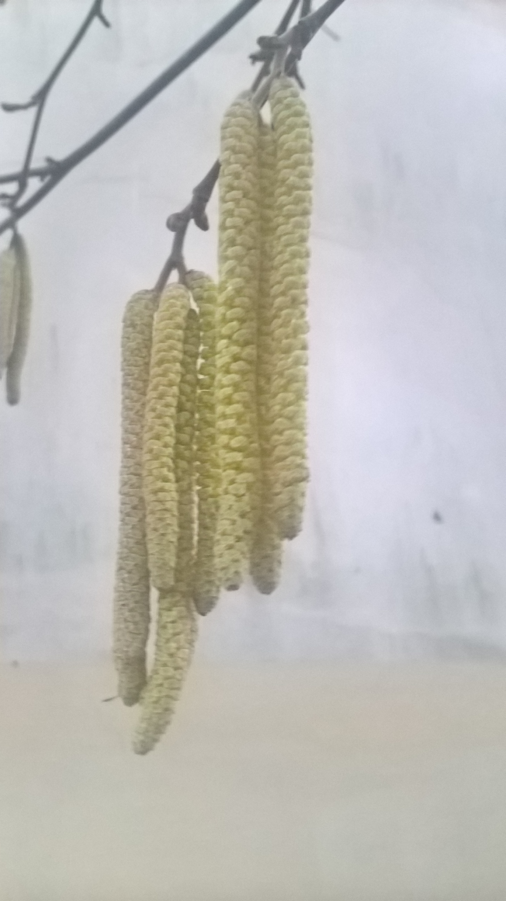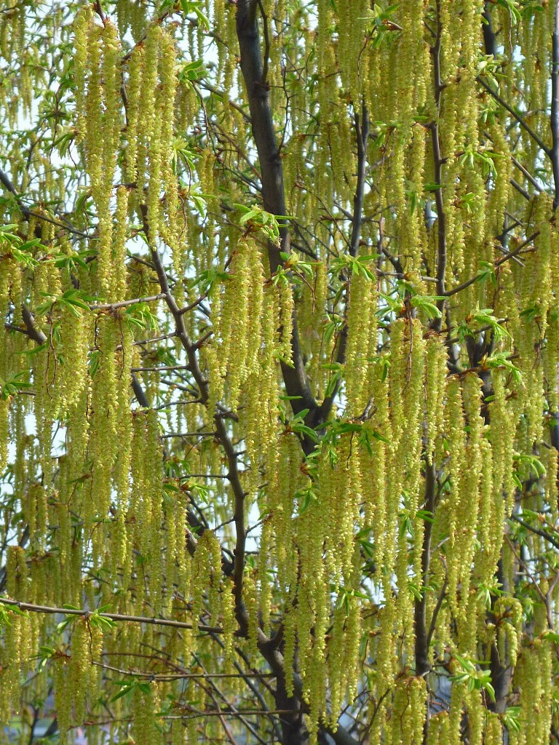

Éger (erősen allergén)

Hétfő | Kedd | Szerda | Csütörtök | Péntek | Szombat | Vasárnap
4 db/m³  (alacsony) | 1 db/m³  (alacsony) | 11 db/m³  (közepes) | 19 db/m³  (közepes) | 5 db/m³  (alacsony) | - | 6 db/m³  (alacsony)

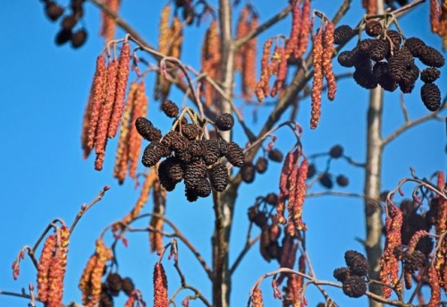

Ciprus- és tiszafafélék (közepesen allergén)

Hétfő | Kedd | Szerda | Csütörtök | Péntek | Szombat | Vasárnap
3 db/m³  (alacsony) | - | - | 1db/m³  (alacsony) | 3 db/m³  (alacsony) | - | 1 db/m³  (alacsony)

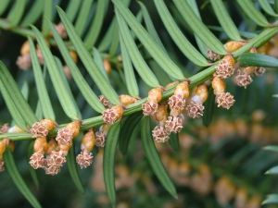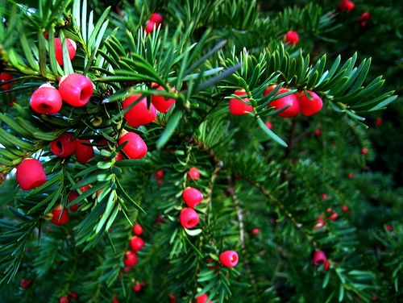

A fák és a bokrok a levegőben lévő pollenszemeik mennyisége alapján a következő légköri allergén kategóriákba sorolhatóak be:

Fák és bokrok:

Alacsony koncentráció | 0 – 10 db/m³
Közepes koncentráció | 11 – 100 db/m³
Magas koncentráció | 101 – 500 db/m³
Nagyon magas koncentráció | 501 – db/m³

A közepes szintet már érzékelik azok a személyek, akik az adott növény pollenjével szemben különösen érzékenyek, a magas szintnél pedig valamennyi, az adott pollentípusra allergiás betegnél jelentkeznek a tünetek.

Szeged, 2026. február 23.

